**СОДЕРЖАНИЕ**

**ВВЕДЕНИЕ** 4

**1.1** **Постановка задачи** 5

**1.2** **Анализ существующих решений** 5

**1.3** **Анализ предметной области** 8

**1.4** **Формирование и анализ требований** 10

**1.5** **Структура сайта, подготовка вайрфрейма** 12

**2** **Дизайн** 19

**2.1** **Подбор цвета и контента** 19

**2.2** **Подбор и редактирование изображений и медиа** 22

**2.3** **Подготовка логотипа** 22

**2.4** **Дизайн сайта с использованием сервиса Figma** 24

**3 Верстка сайта** 28

**ЗАКЛЮЧЕНИЕ** 29

# **ВВЕДЕНИЕ**

Современный рынок пищевых продуктов требует наличия у компаний качественного онлайн-представительства. В ходе учебной практики для разработки была выбрана компания Сыр&Ко, которая занимается продажей фермерского сыра ручной работы.

В ходе исследований была выявлена категория людей, которые чаще всего покупают сыр премиум сегмента, этой группой являются люди в возрасте от 31 до 45 лет.

Сайт актуален тем, что сейчас всё больше потребителей предпочитают делать покупки онлайн, особенно когда речь идёт о продуктах высокого качества, таких как фермерский сыр.

Наличие удобного, информативного и эстетически привлекательного веб-сайта позволяет компании не только расширить свою клиентскую базу, но и укрепить доверие со стороны уже существующих покупателей. Онлайн-платформа также предоставляет возможность более эффективно презентовать продукцию, рассказать о её происхождении, процессе производства и преимуществах перед массовыми аналогами.

1. Таким образом, разработка сайта для компании «Сыр&Ко» является важным шагом в повышении её конкурентоспособности на рынке и продвижении культуры потребления натуральных фермерских продуктов.**1 Техническое задание**

# **Постановка задачи**

Цель проекта: разработка современного, удобного и функционального веб-сайта для сырного магазина "Сыр&Ко", который будет:

* Представлять компанию и ее продукцию.
* Обеспечивать актуальную информацию о специальных предложениях, сезонных новинках и акциях через баннеры и новостную ленту.
* Реализовать систему лояльности для повышения заинтересованности клиентов.

# **Анализ существующих решений**

Рассмотрим несколько примеров популярных сайтов с похожей тематикой.

Сыроварня FORMAGGI

https://cheeseformaggi24.ru

Преимущества: Лаконичный дизайн, акцент на фотографии.

Недостатки: Нет стоимости товара за килограмм, пустое наполнение, нет блога о изготовлении продукта.

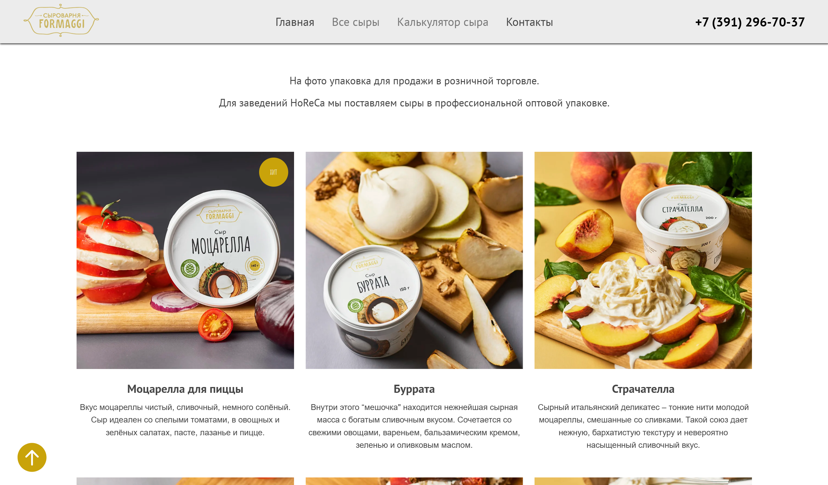

Рисунок 1 – Сайт сыроварни FORMAGGI

Рассмотрим сайт о сыроварне «Fratelli».

[https://fratelli-cheese.ru](https://fratelli-cheese.ru/?ysclid=mb79hts3q4246699841)

Преимущества: Необычный дизайн, есть стоимость за любой вес товара.

Недостатки: Слишком много информации из-за которой неудобно быстро передвигаться по сайту, нет блога как изготавливают продукт.

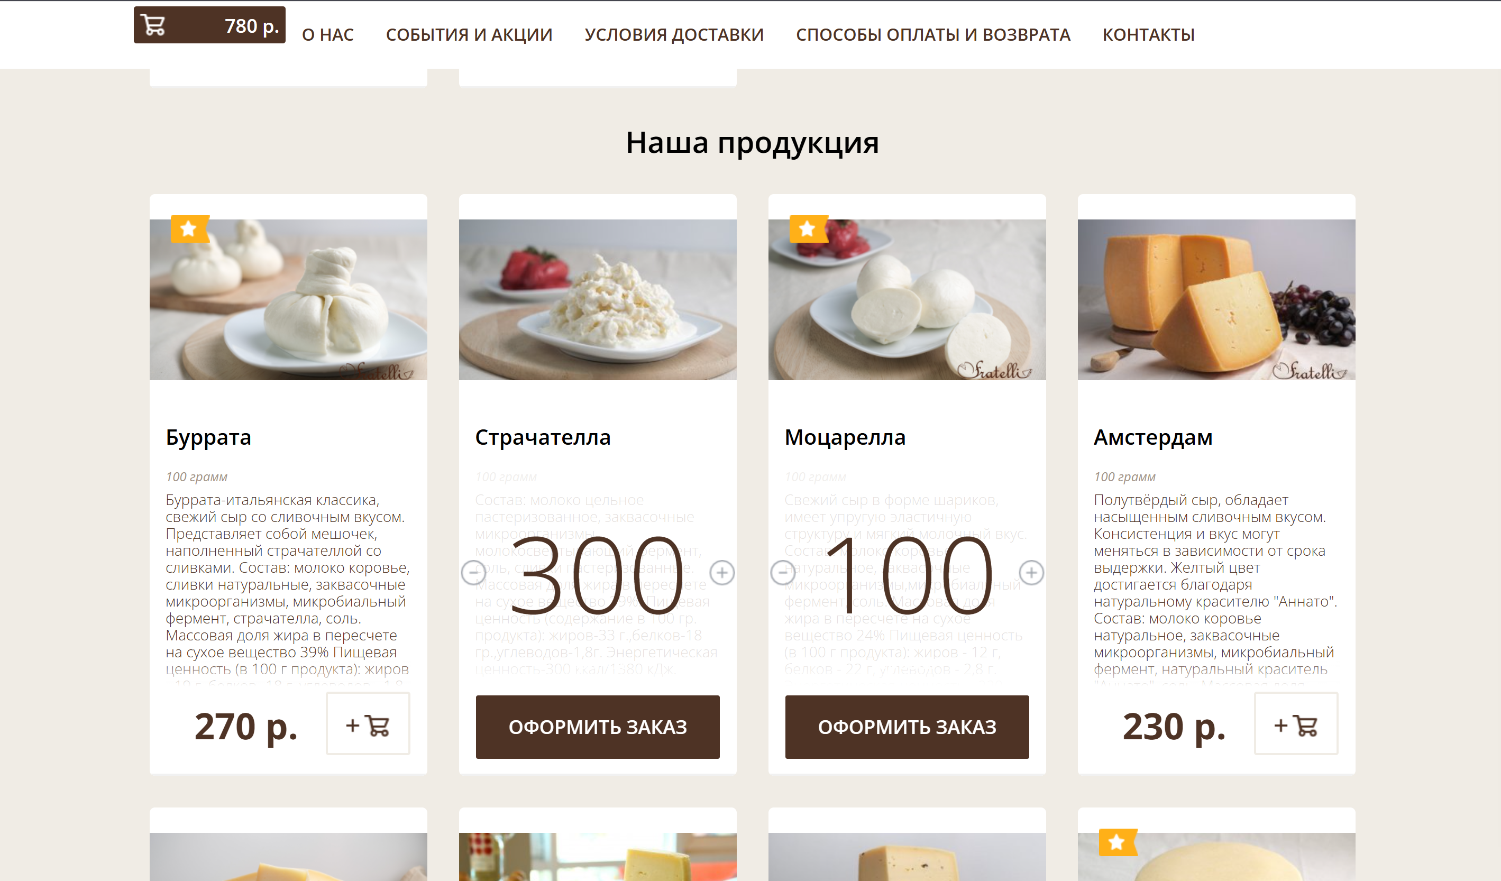

Рисунок 2 – Сайт сыроварни Fratelli

Рассмотрим сайт о сыроварне Соболев Сыр.

https://sobolevcheese.ru

Преимущества: Удобная навигация по сайту, есть возможность связаться со специалистом в чате и уточнить свои вопросы.

Недостатки: Устаревший дизайн, много лишней информации, нет блога о изготовлении продукта.

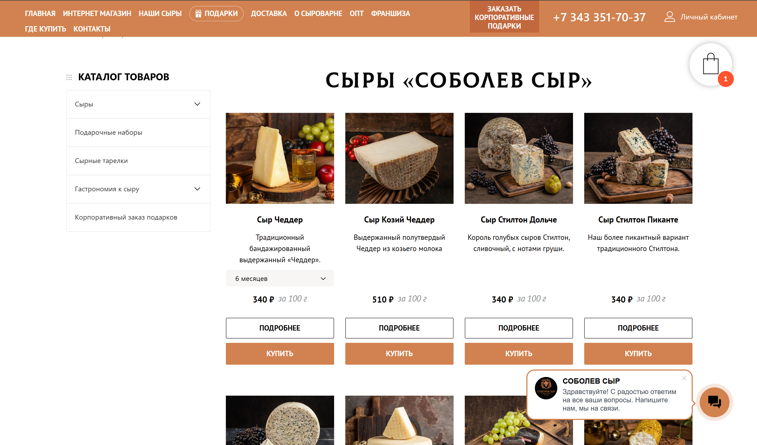

Рисунок 3 - сайт сыроварни Соболев Сыр

Сыроварня Вкус Союз

Преимущества: Есть блог, возможность прочитать информацию про бренд и сразу посмотреть его товары.

Недостатки: Запутанная система каталога, устаревший дизайн.

https://vkus.group/

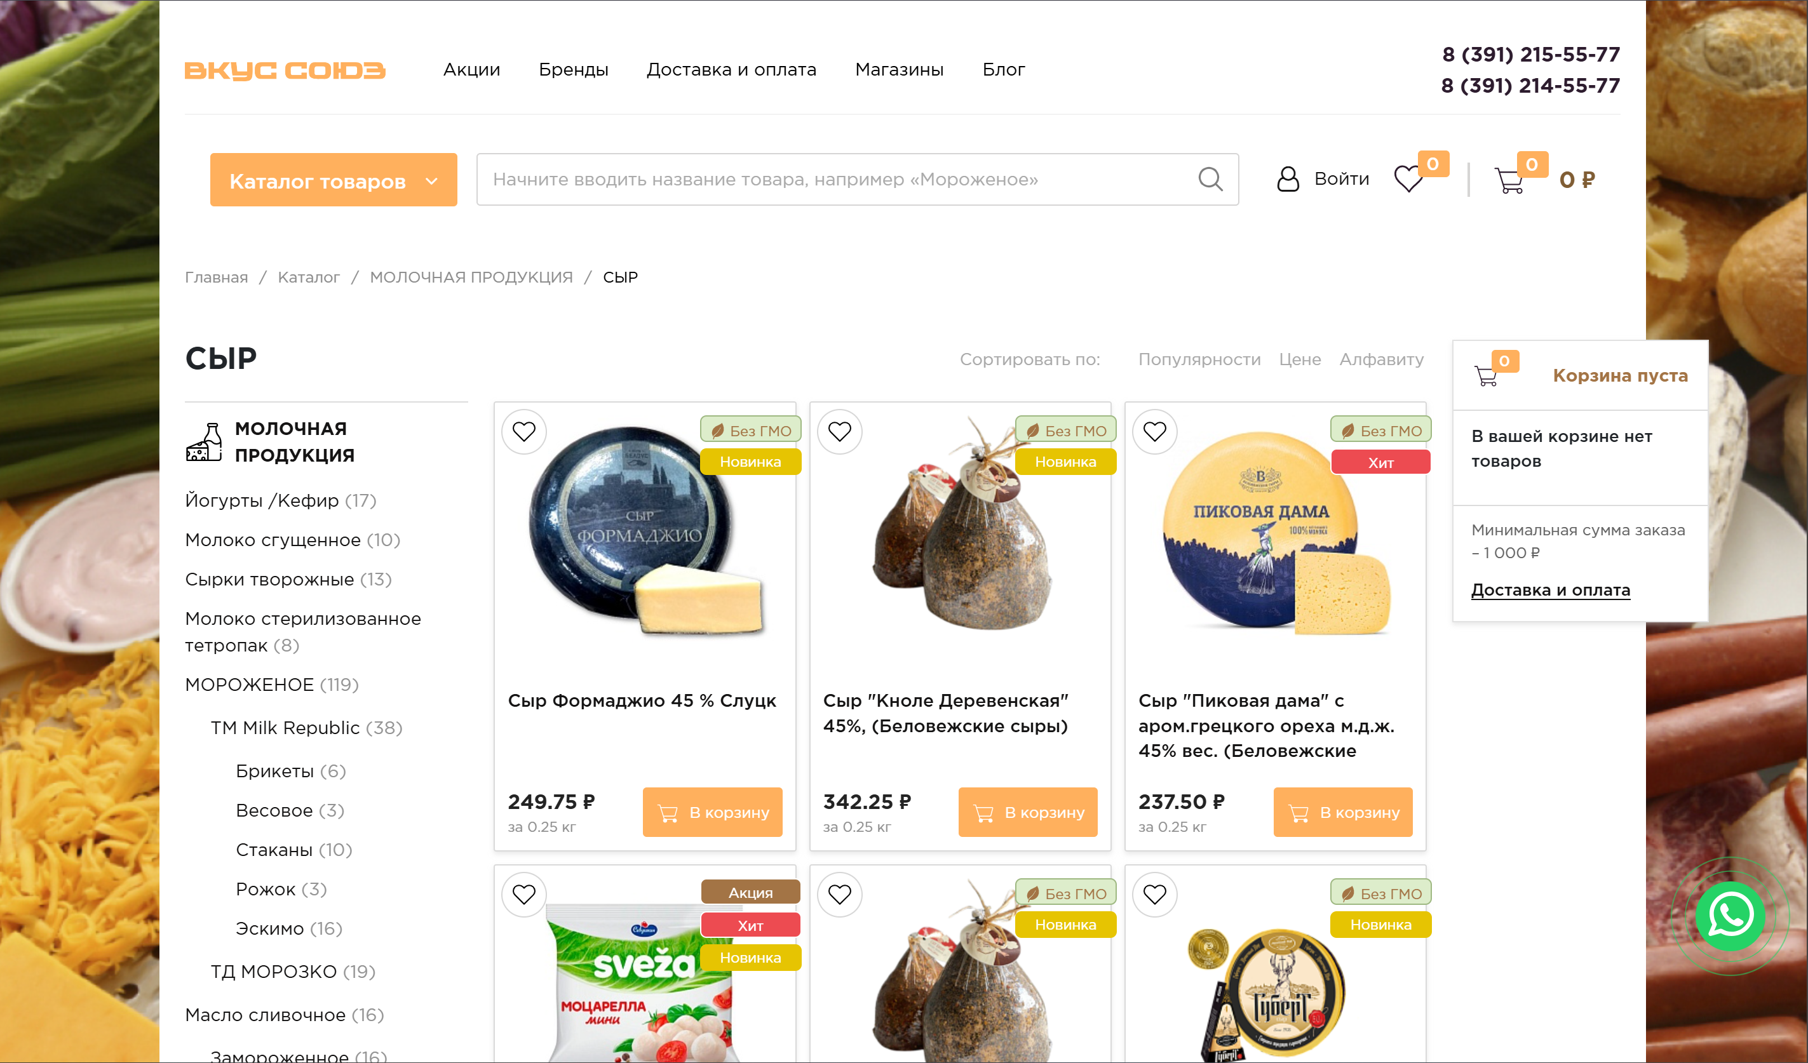

Рисунок 4 - Сайт сыроварни Вкус Союз

Сайт компании Устрица и Сыр

Преимущества: Реализован поиск товара, а также красивое оформление социальных сетей.

Недостатки: Неподходящие цвета, нет блога, устаревший дизайн.

[https://oyster-cheese24.ru](https://oyster-cheese24.ru/product-category/syr/?ysclid=mb79mfc3cv859945700)

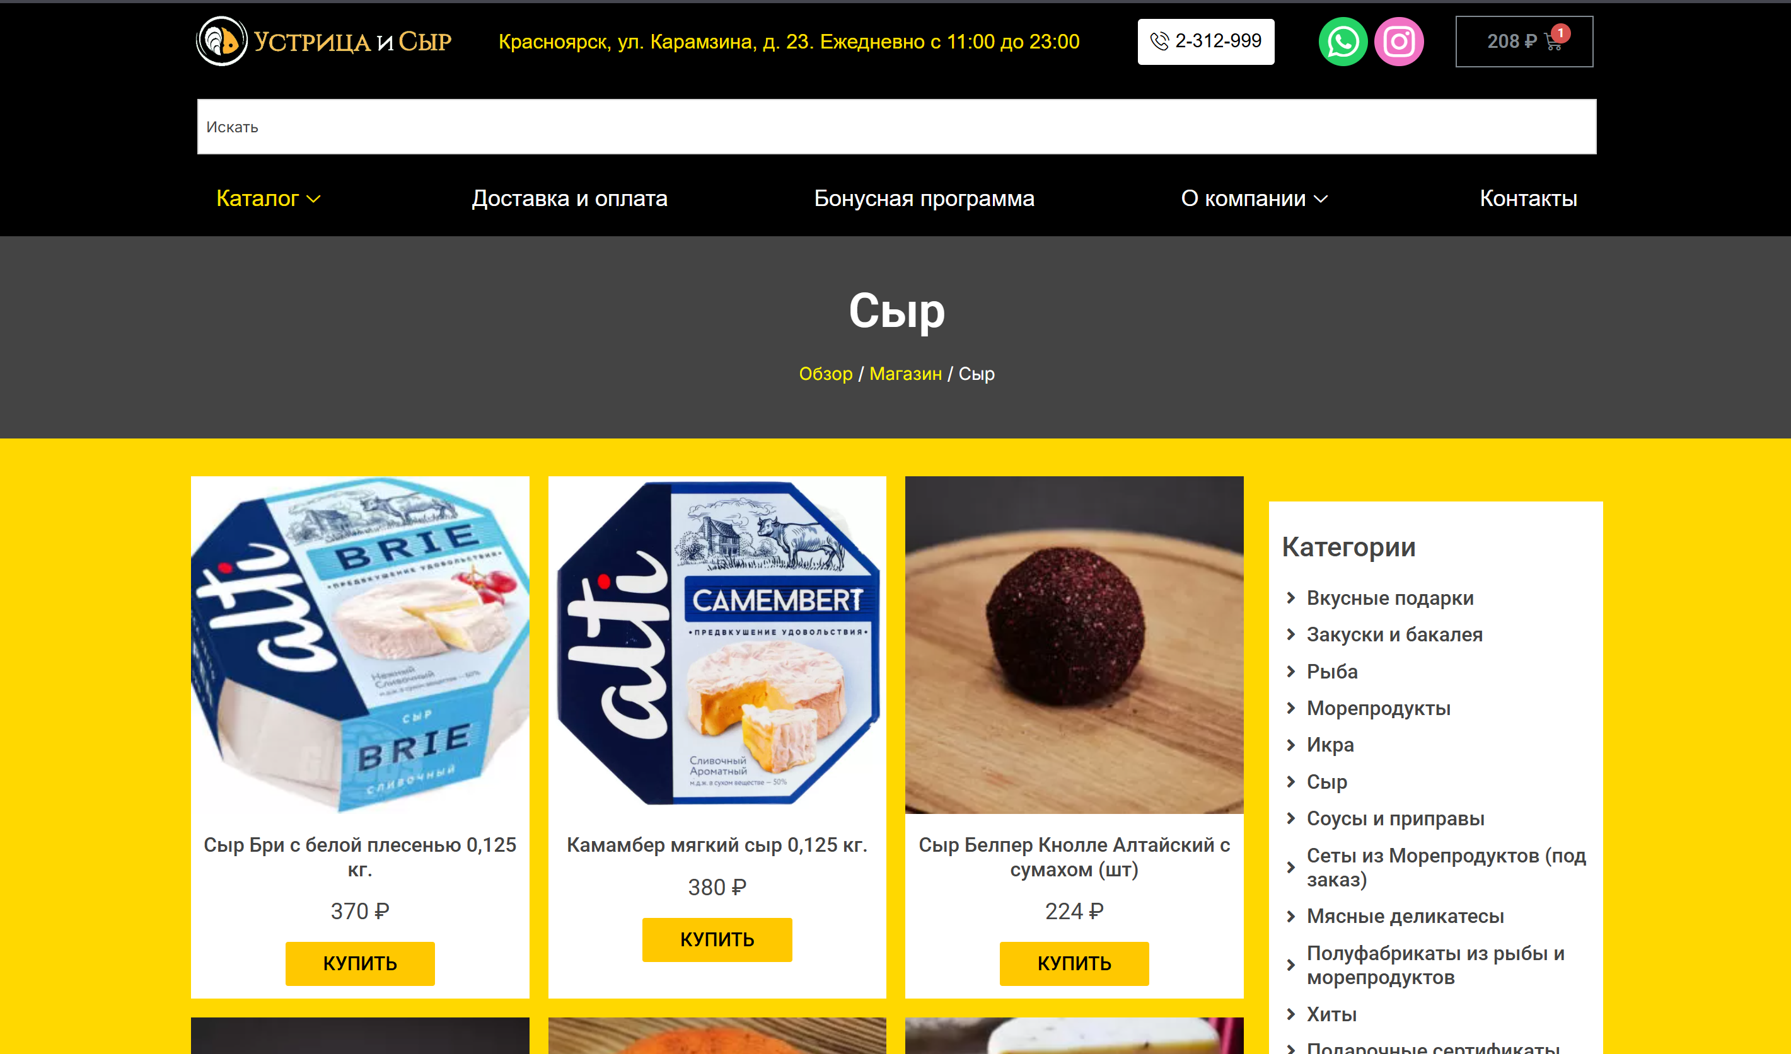

Рисунок 5 - Сайт компании Устрица и Сыр

Проведен анализ 5 сайтов сырных магазинов и гастрономических бутиков. Выявлены следующие тенденции:

- 80% используют адаптивный дизайн;

- 60% предлагают онлайн-заказ;

- 5% имеют блог о сырах;

- 30% интегрированы с системами лояльности;

- 80% используют качественные фото продукции;

Исходя из проанализированных данных, были учтены ошибки при создании сайта для компании «Сыр&Ко».

# **Анализ предметной области**

Современный сырный рынок характеризуется высокой конкуренцией, что требует от компании «Сыр&Ко» особого подхода к позиционированию. Ключевыми факторами успеха становятся: акцент на премиальное качество и экологичность продукции, соответствие трендам здорового питания, а также создание экспертного контента, который подчеркивает уникальность ручного производства и натуральный состав сыров. Учитывая растущий спрос на фермерские продукты среди осознанных потребителей, важно не только предлагать качественный товар, но и выстраивать доверительные отношения с клиентами через образовательные материалы, прозрачность производства и удобный цифровой сервис. Грамотное сочетание этих элементов позволит компании укрепить свои позиции на рынке, привлечь целевую аудиторию и обеспечить устойчивое развитие бренда в долгосрочной перспективе.

Чаще всего элитный сыр покупают люди в возрасте 31–45 лет, так как они сочетают достаточную платежеспособность с интересом к гастрономическим новинкам. Каждый четвертый россиянин (25%) хотя бы раз заказывал продукты через интернет. Каждый шестой–седьмой (10–15%) делает это регулярно (от 1 раза в месяц до еженедельных заказов). Средний чек онлайн-покупок на 20–30% выше, чем в офлайн-магазинах, что говорит о более крупных и осознанных заказах. Средний чек на фермерский сыр ручной работы в России составляет 800–2 000 руб. за разовую покупку. В премиум-сегменте (онлайн, подарочные наборы) он достигает 3 000–5 000 руб.

# **Формирование и анализ требований**

Функциональные требования:

На странице «Главная страница» должно быть реализовано:

* Возможность быстрого перехода в каталог;
* Возможность просмотра информация о деятельности компании;
* Окно записи на дегустацию для возможности узнать о производимом продукте. Окно записи на дегустацию содержит информацию о продукте, информацию о местопроведении, а также поля для заполнения имени и номера телефона посетителя сайта. После заполнения формы у посетителя должно появляться окно уведомления о записи на дегустацию.

На странице «Каталог» должны быть реализованы:

* Просмотр карточек товара с подробной информацией: название, краткое описание, вес и цена товара, а также возможность приобрести данный товар в нужном количестве;
* Возможность поиска и быстрой фильтрации. Быстрая фильтрация должна быть реализована кнопками с готовыми тегами для быстрого поиска нужного продукта. Поисковая строка должна находить продукт по слову или первой букве товара;
* Корзина для покупок: содержит название товара, вес который необходимо приобрести пользователю, а также возможность его изменения, удаление товара из корзины. Кнопка приобрести товар, после которой должно появляться окно уведомления с дальнейшей информацией;

На странице «Акции» необходимо реализовать:

* Просмотр акций и спецпредложений, с изображениями и краткой информации, а также кнопкой «Подробнее», при нажатии на которую у пользователя появляется уведомление с описанием;

Страница «Блог» включает в себя:

* Просмотр интересных статей про производство и виды сыра, с кратким содержанием и наличием изображения или видеоролика, который возможно будет посмотреть прямо на странице. Возможность поставить реакцию «Нравится» в виде значка сыра на понравившуюся статью;

На странице контакты необходимо реализовать:

* Google-карту с расположением;
* Возможность просмотра информации о компании: местоположение, номер телефона, электронную почту и расы работы. Форму обратной связи, которая содержит поля для ввода имени, номера телефона и вопроса пользователя;

Подвал сайта должен содержать информацию:

* Информацию о компании: логотип, ссылки на социальные сети;
* Адрес компании, номер телефона, электронную почту и часы работы;

Нефункциональные требования:

1. Адаптивный дизайн;
2. Быстрая загрузка страниц (до 2 сек);
3. Простота управления;
4. Поддержка основных браузеров;
5. Интуитивно понятный интерфейс;

Технические требования:

1. Языки: HTML, CSS, JavaScript;

Дизайн-требования:

1. Стиль: минимализм с элементами премиальности;

2. Цветовая гамма: натуральные, молочные тона, пастельные;

3. Акцент на фотографии продукции;

4. Удобная навигация;

5. Читабельные шрифты;

6. Логотип компании на видном месте;

# **Структура сайта, подготовка вайрфрейма**

**Рассмотрим структуру сайта, которая была создана с помощью сайта**

**https://app.diagrams.net/**

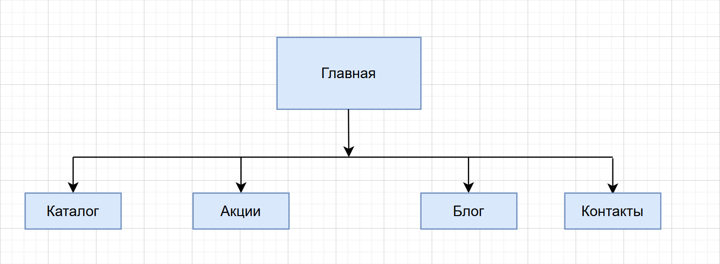

Рисунок 6 - Структура сайта.

**1. Структура страницы «Главная страница» содержит:**

* Верхнюю панель навигации с логотипом, основное меню с разделами,
* Основная страница с заголовоком «Вкус, созданный с душой», с подзаголовком и кнопкой «Перейти в каталог».
* Информацию о компании и формой записи на дегустацию, а в нижней части страницы контактные данные и ссылки на социальные сети компании;

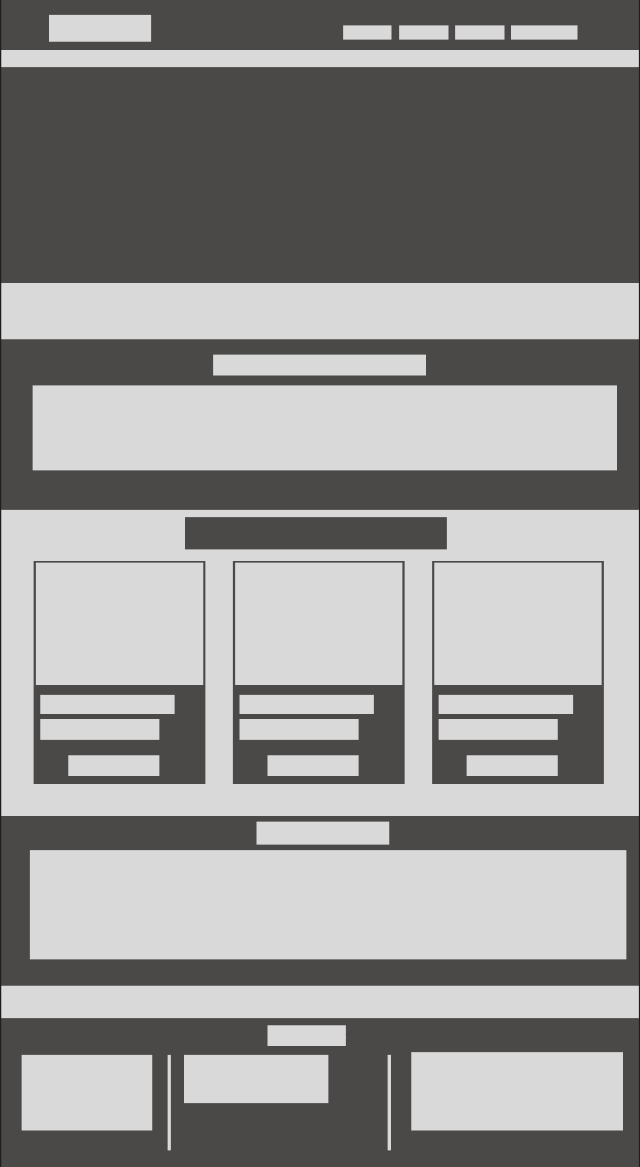

Рисунок 7 - Вайрфрейм главной страницы сайта

Структура страницы «Каталог» содержит:

* Верхнюю панель навигации с логотипом и меню с разделами;
* Основной заголовок "Каталог продукции", функциональные элементы поиска и быстрой фильтрации товаров, а в нижней части страницы размещены контактные данные компании и ссылки на её социальные сети.



Рисунок 8 - Вайрфейм страницы «Каталог»

Структура страницы «Акции» содержит:

* Верхнюю панель навигации с логотипом и меню с разделами;
* Центральное место занимает заголовок «Акции и спецпредложения», под которым размещена информация о текущих акционных предложениях с возможностью перехода к подробному описанию каждой акции.
* Для удобства пользователей предусмотрена постраничная навигация, позволяющая просматривать все доступные спецпредложения. В нижней части страницы, как и на других разделах сайта, указаны контактные данные компании и ссылки на её социальные сети;



Рисунок 9 - Вайрфейм страницы «Акции»

Структура страницы «Блог» содержит:

* Верхнюю панель навигации с логотипом и меню с разделами;
* Основной заголовок страницы "Блог" предваряет подборку тематических статей, каждая из которых сопровождается изображениями и видеоматериалами.
* Под статьями предусмотрена возможность оставлять реакции.
* Для удобства пользователей реализована кнопка "Показать все статьи", открывающая полный архив публикаций.
* В нижней части страницы, размещены контактные данные компании и ссылки на ее официальные страницы в социальных сетях.



Рисунок 10 - Вайрфейм страницы «Блог»

Структура страницы «Контакты» содержит:

* Верхнюю панель навигации с логотипом и меню с разделами;
* Включает интерактивную карту с указанием местонахождения магазина и краткие контактные данные. Для удобства клиентов предусмотрена форма обратной связи, где можно указать имя, номер телефона и задать интересующий вопрос.
* В нижней части страницы, как и на всем сайте, дублируются контакты компании и размещаются ссылки на социальные сети для быстрой связи.



Рисунок 11 - Вайрфейм страницы «Контакты»

Структура страницы «Запись на дегустацию»

* Верхнюю панель навигации с логотипом и меню с разделами;
* Содержит заголовок с названием услуги, подробное описание программы дегустации, а также удобную форму записи, где покупатели могут указать своё имя и номер телефона для бронирования;
* В нижней части страницы размещены контакты компании и ссылки на её социальные сети.



# **Дизайн**

# **Подбор цвета и контента**

Цветовая палитра:

Натуральность и экологичность (главный концепт бренда):

* Все оттенки взяты из природной гаммы, ассоциирующейся с натуральными продуктами;
* Теплые молочные и земляные тона подчеркивают фермерское происхождение сыра;
* Отсутствие искусственных "кислотных" цветов усиливает восприятие экологичности;

Психологическое воздействие:

* #BB8588 (розово-коричневый) - вызывает ассоциации с традиционным сыром с натуральной корочкой, создает ощущение тепла и домашнего уюта;
* #D8A48F (светлый терракотовый) - мягкий акцентный цвет, напоминает глиняную посуду для созревания сыров;
* #EFEBCE (кремовый) - ассоциируется со свежими сливками, создает нейтральный чистый фон;
* #D6CE93 (желтовато-зеленый) - тонкий намек на травяные корма для животных, экологичность;

Функциональность в дизайне:

* Высокая контрастность между фоновыми и акцентными цветами обеспечивает хорошую читаемость;
* Сочетание теплых оттенков создает гармоничную визуальную среду;
* Палитра сохраняет узнаваемость бренда при использовании в разных комбинациях;
* Цвета хорошо воспроизводятся как на экранах, так и в печатной продукции;

Отличительные особенности:

* Уход от стереотипных "сырных" желтых оттенков к более изысканной гамме;
* Сочетание одновременно передает и премиальность, и натуральность продукта;
* Палитра уникальна для сырного рынка, что помогает выделиться среди конкурентов;

Адаптивность:

* Цвета остаются приятными для восприятия при длительном просмотре;
* Подходят для разных возрастов целевой аудитории (31-45 лет);
* Работают в любых сезонных коммуникациях;
* Сочетаются с фотографиями продукции без цветовых конфликтов;

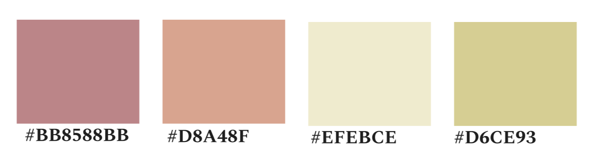

Рисунок 12 - Цветовая палитра

Для сайти были выбраны два шрифта:

Kelly Slab для логотипа:

* Рукописный стиль шрифта передает идею ручного производства и аутентичности фермерского сыра;
* Округлые формы букв ассоциируются с мягкостью и натуральностью продукта;
* Неформальный характер шрифта создает дружелюбное, "домашнее" впечатление;
* Хорошая читаемость даже в уменьшенном размере (на мобильных устройствах);

Spectral для основного текста:

* Четкая геометрия обеспечивает превосходную читаемость даже мелкого текста;
* Элегантные засечки подчеркивают премиальность продукции;
* Оптимальная высота символов делает текст удобным для восприятия;
* Хорошо сочетается с рукописным логотипом, создавая гармоничный контраст;
* Имеет полный набор кириллических символов без проблем отображения;
* Поддерживает различные начертания (от Light до Bold) для акцентов;

Шрифты идеально отражают философию бренда: сочетание традиционных ценностей (ручное производство) и современного подхода (чистый, удобный интерфейс). Spectral, как шрифт с засечками, вызывает ассоциации с качественной полиграфией и premium-сегментом, что соответствует позиционированию фермерского сыра как продукта высокого класса.



Рисунок 13 - Шрифты

# **Подбор и редактирование изображений и медиа**

Изображения были взяты с двух источников, на сайте они представлены в оригинале:

* <https://yandex.ru/images/>;
* <https://ru.pinterest.com/>;

Медиа взяты из источника и изменены в программе «Climchamp»:

* <https://vkvideo.ru/>

Со всеми видеороликами было проделано тоже самое. Рассмотрим на примере видео про «Сочетание сыра» рис.

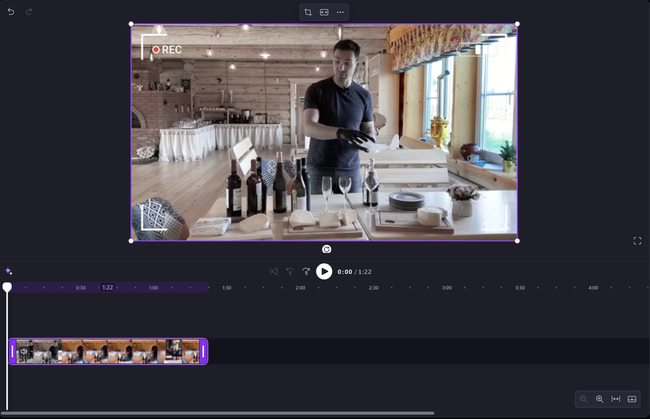

Рисунок 14 – Редактирование видеоролика «Сочетание сыра»

# **Подготовка логотипа**

Логотип «Сыр&Ко» выполнен в текстовом формате со шрифтом Kelly Slab, чтобы подчеркнуть ручной характер производства и создать тёплый, дружелюбный образ. Отсутствие графических элементов делает его универсальным, легко узнаваемым и адаптируемым для любых носителей — от упаковки до digital-платформ.

Розово-коричневый цвет усиливает ассоциации с натуральной молочной продукцией, сохраняя элегантность и лёгкость восприятия. Такой минималистичный подход соответствует современным трендам, сохраняя возможность развития фирменного стиля в будущем.



Рисунок 15 - Логотип компании

# **Дизайн сайта с использованием сервиса Figma**

Дизайн сайта был реализован с помощью сайта Figma

<https://www.figma.com>

Ниже рассмотрим дизайн сайта рис.16-22

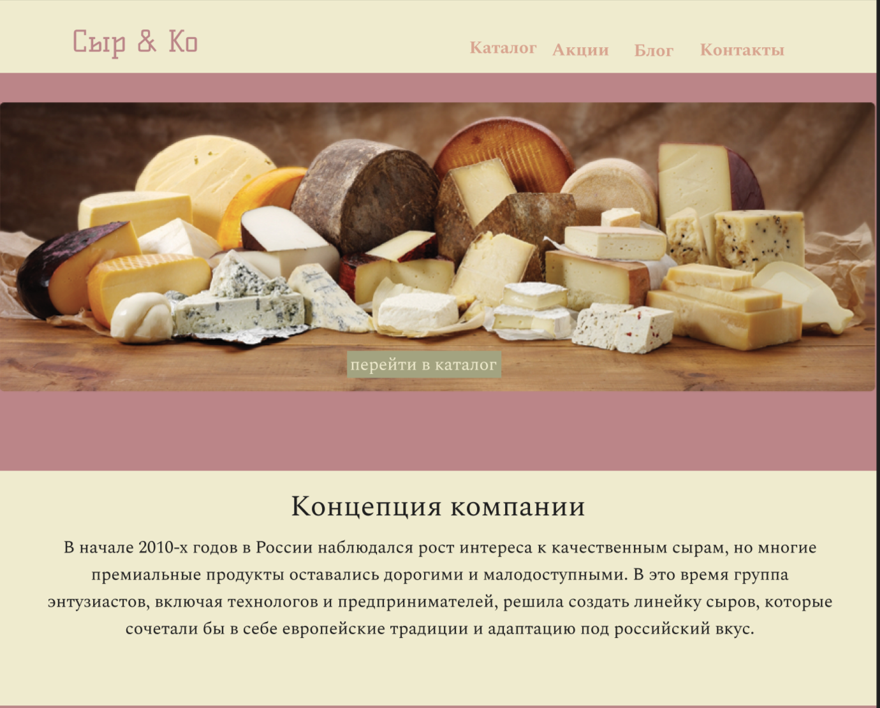

Рисунок 16 - Дизайн страницы «Главная»

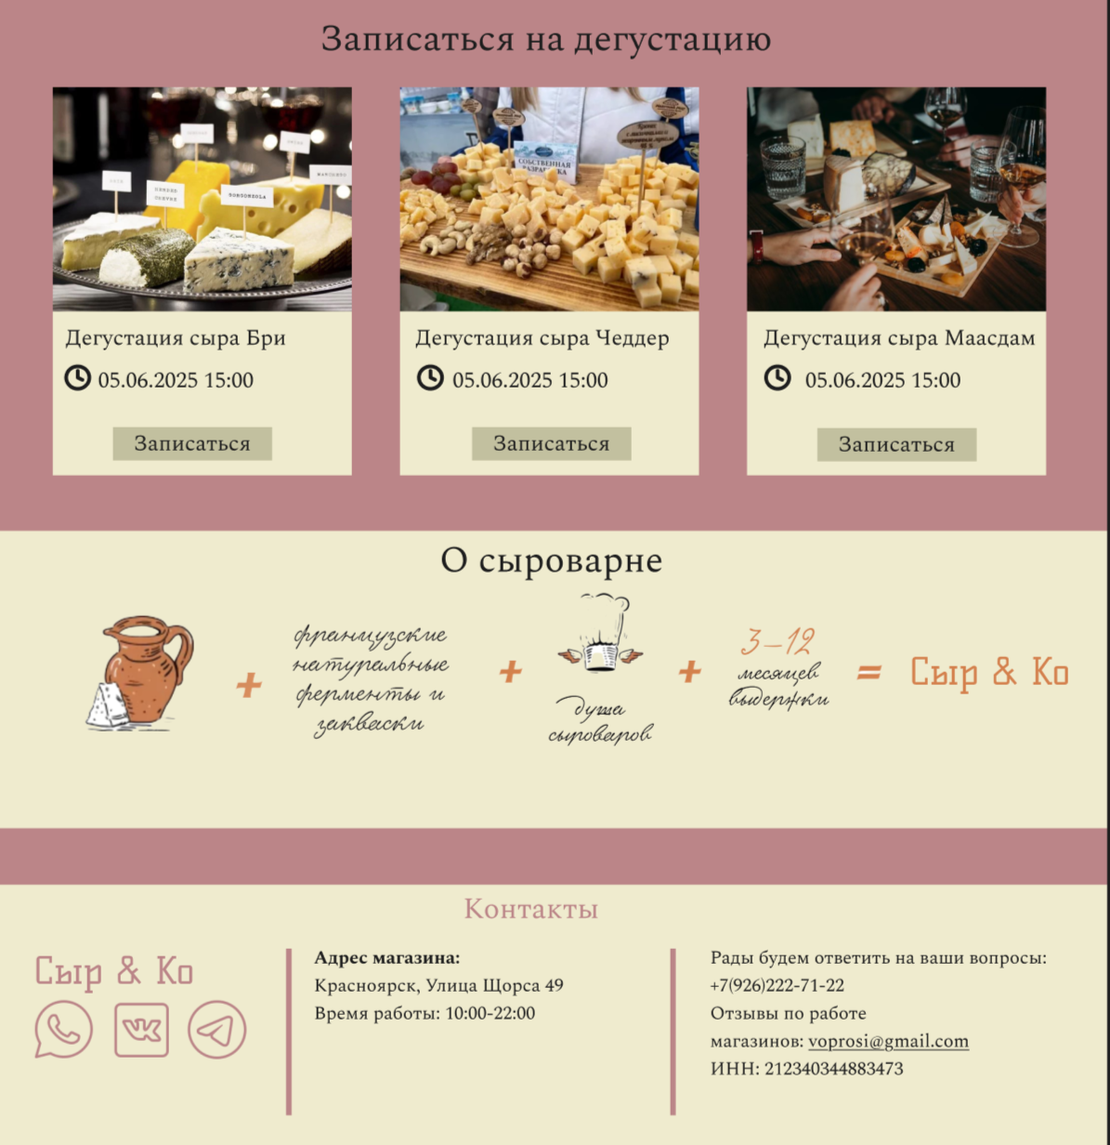

Рисунок 17 - Дизайн страницы «Главная»

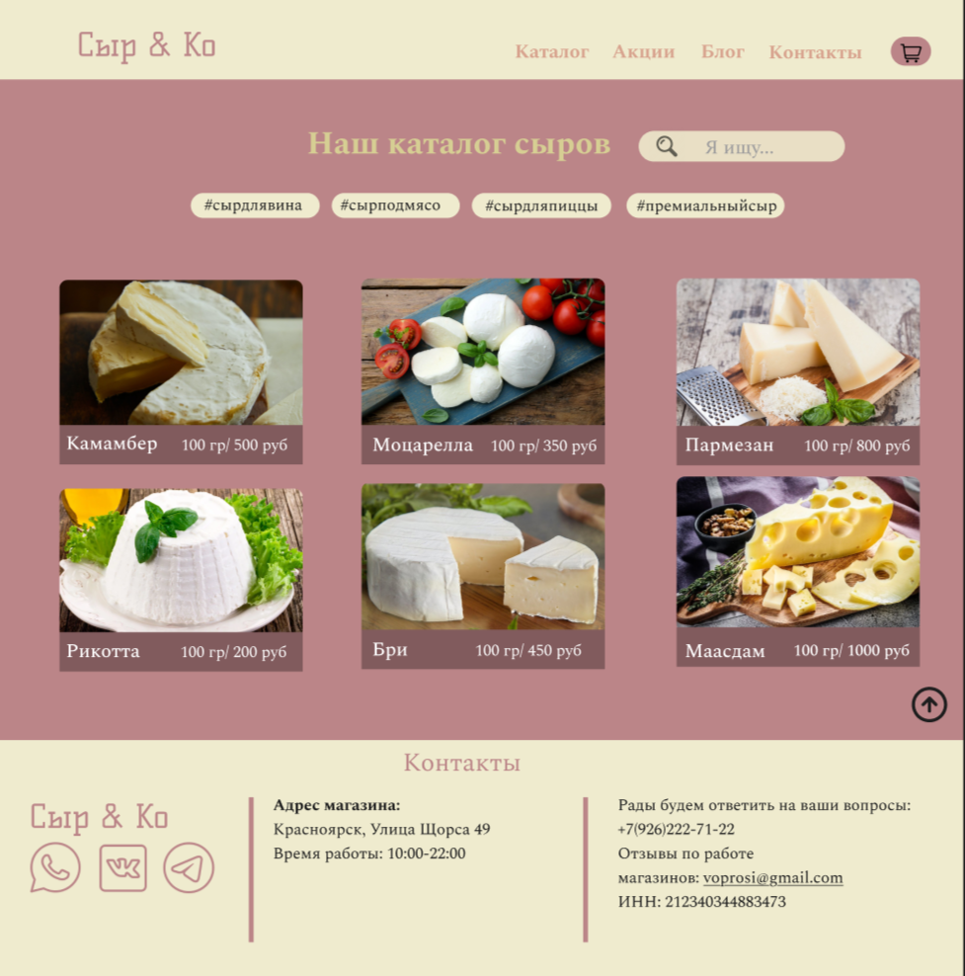

Рисунок 18 - Дизайн страницы «Каталог»

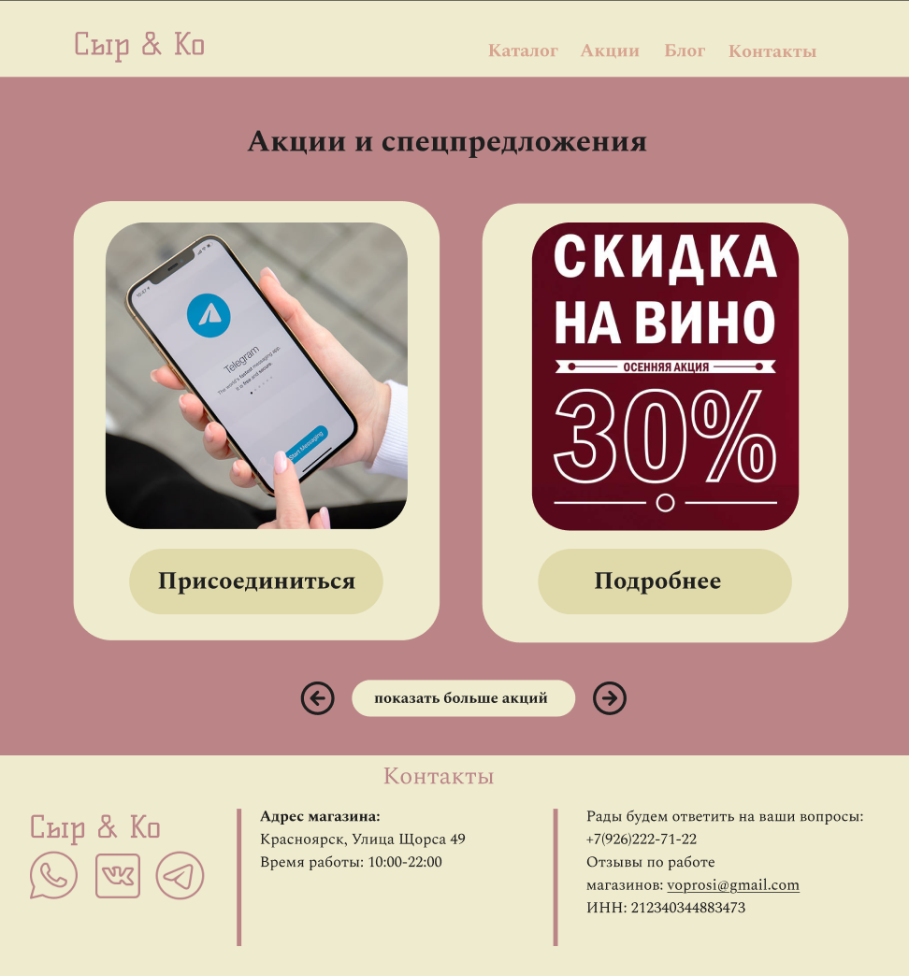

Рисунок 19 - Дизайн страницы «Акции»

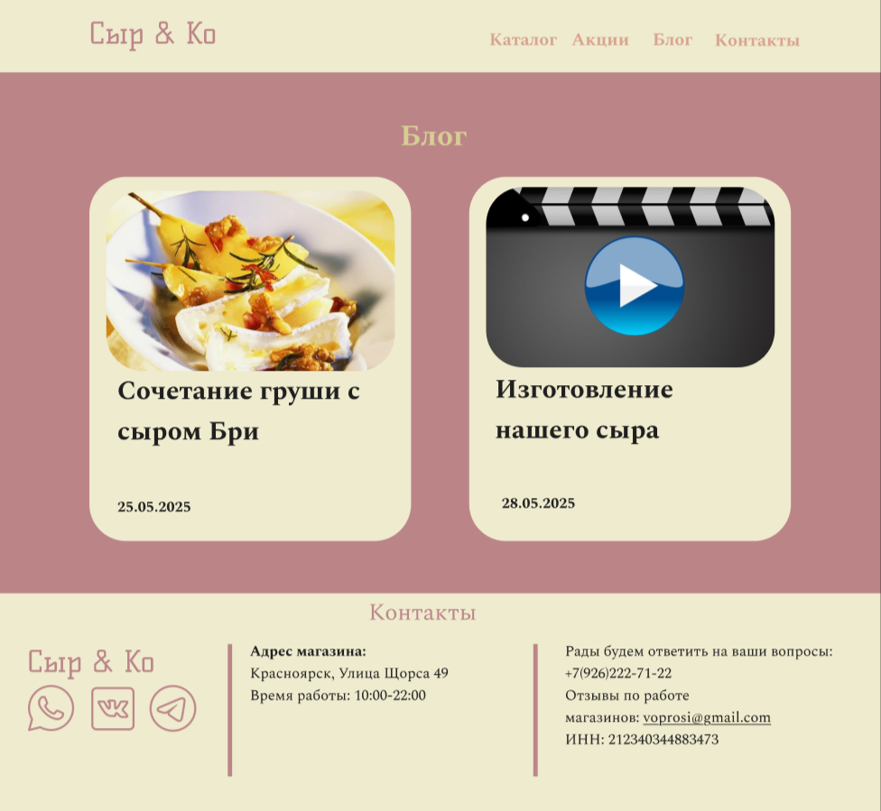

Рисунок 20 - Дизайн страницы «Блог»

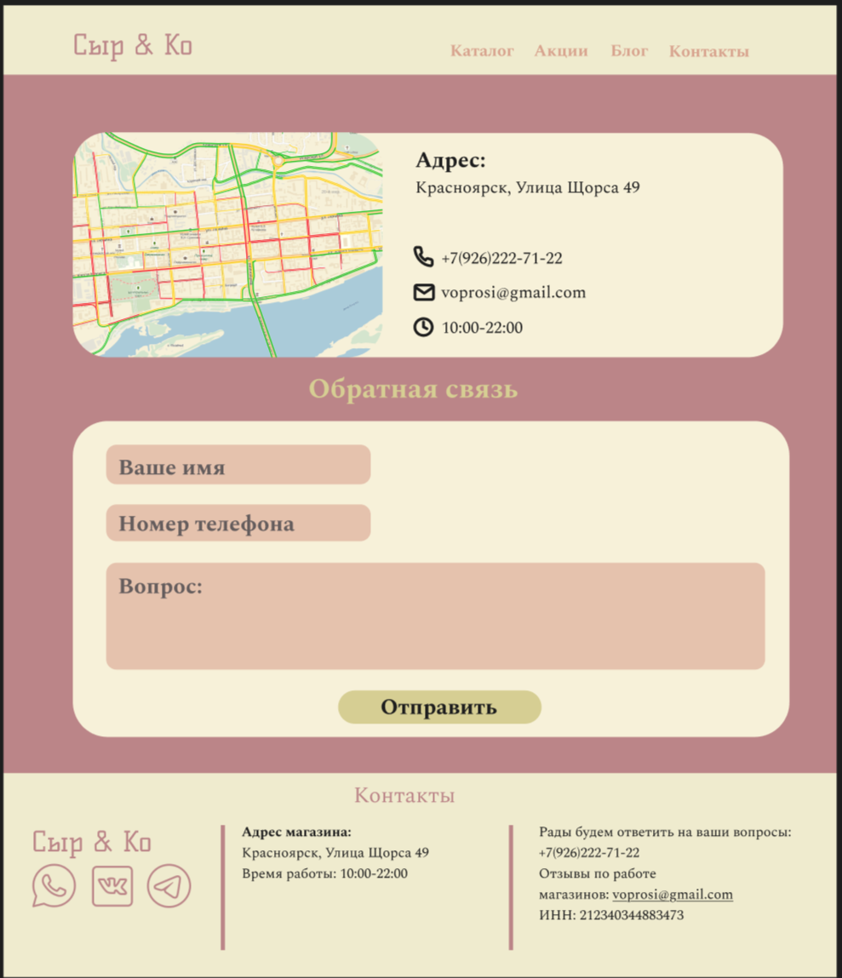

Рисунок 21 - Дизайн страницы «Контакты»

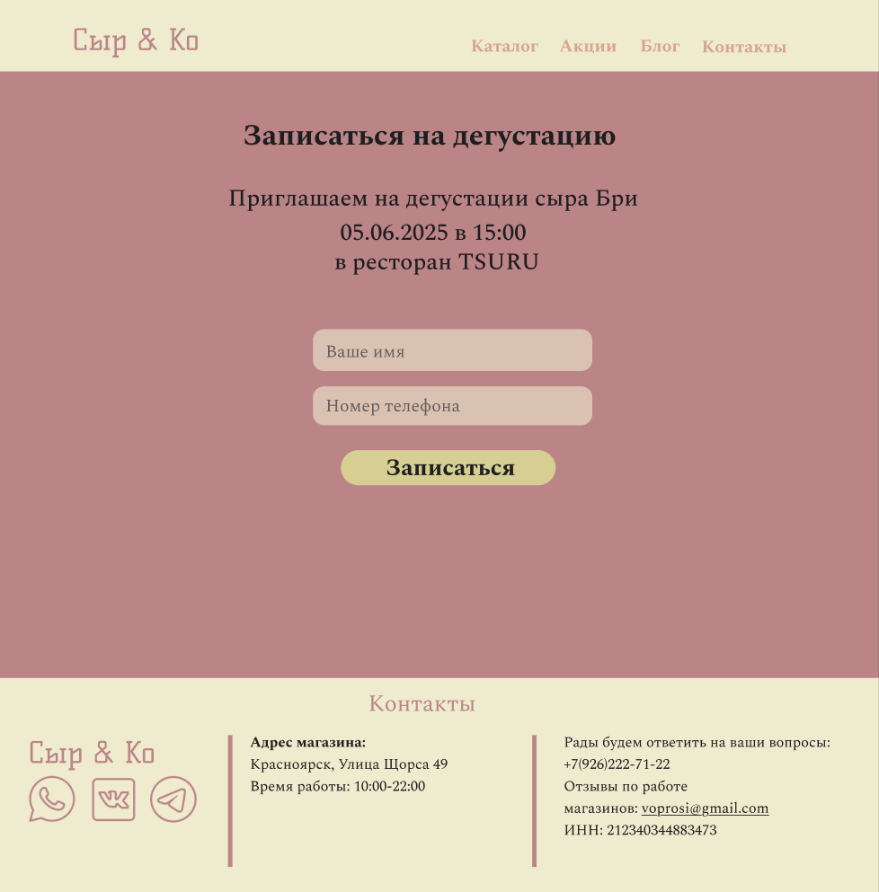

Рисунок 22 - Дизайн страницы «Запись на дегустацию»

# **Верстка сайта**

Вёрстка разработана в Visual Studio Code на языке HTML. Для структурирования и стилизации интерфейса активно применялся CSS, с использованием как локальных стилей в отдельных файлах, в зависимости от конкретной задачи и требуемой гибкости.

Акцент был сделан на создании визуально привлекательного и интуитивно понятного дизайна, отражающего фирменный стиль бренда. Для реализации интерактивных элементов с использованием HTML, правки в код были написаны самостоятельно, а для разработки модальных окон использовался ChatGPT, что позволило эффективно генерировать и редактировать код. Использование ChatGPT оказалось эффективным инструментом для создания запланированных динамических элементов на странице, таких как анимационные эффекты при наведении и модальные окна.

Особое внимание уделялось оптимизации скорости загрузки страницы и обеспечению кроссбраузерной совместимости, что позволяет пользователям получать максимальный комфорт от просмотра вне зависимости от используемого браузера.

Для лучшей адаптации к устройству пользователя необходимо было немного изменить изначальный вариант дизайна. В ходе написания кода, дизайн изменялся, процент изменения итогового варианта от начального составляет менее 20%.

Для того, чтобы сайт стал доступен в интернете, было проведено исследование сервисов. С помощью сервиса GitHub, данный сайт можно посмотреть в сети интернет.

# **ЗАКЛЮЧЕНИЕ**

В ходе работы был разработан веб-сайта для компании «Сыр&Ко», специализирующейся на продаже фермерского сыра ручной работы. Сайт реализован в соответствии с поставленными задачами и требованиями, включая создание удобного, функционального и эстетически привлекательного интерфейса. Были проведены анализ существующих решений, изучение предметной области, формирование требований, разработка дизайна и верстка сайта с использованием современных технологий (HTML, CSS, JavaScript). Особое внимание уделено адаптивности, скорости загрузки и кроссбраузерной совместимости. Сайт отражает философию бренда, сочетая минимализм с элементами премиальности, и предоставляет пользователям удобные инструменты для взаимодействия с компанией. Разработанная платформа не только расширяет клиентскую базу, но и укрепляет доверие к бренду, способствуя его продвижению на рынке фермерских продуктов. Написанный сайт подтвердил актуальность выбранного направления и готов к дальнейшему развитию, включая возможное добавление новых функций и контента.

**Список литературы**

Статья о видах сыра, дата публикации 06.05.2022, опубликована Еленой Авдеевой

<https://lifehacker.ru/kakimi-byvayut-syry/>

Статья о производстве сыра, дата публикации неизвестна, опубликована «АГРОПРОДМАШ»

<https://www.agroprodmash-expo.ru/ru/articles/proizvodstvo-syra/>

Статья о сочетании сыров, дата публикации 10.07.2018, опубликована Ольгой Захаровой

https://www.gastronom.ru/text/otbornye-svezhie-vybiraem-nezrelye-syry-1002741